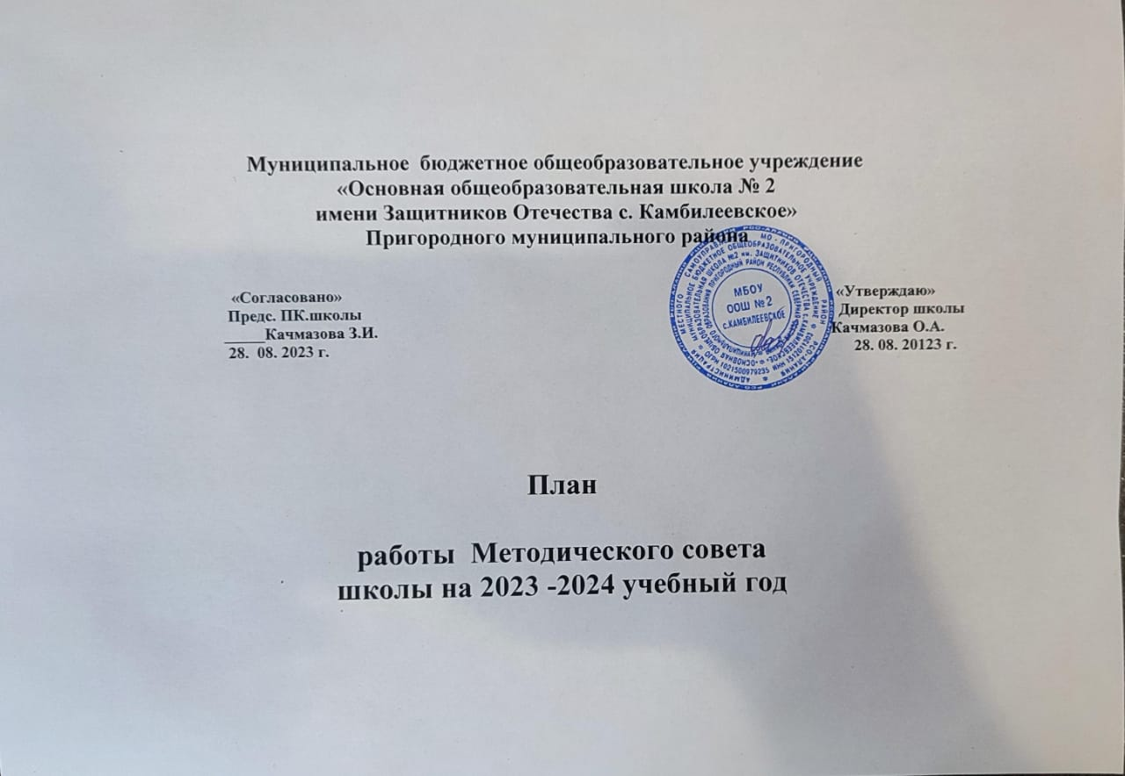

Заседания МС школы
на 2023-2024 учебный год:
.
Сроки |  |  | Рассмотренные вопросы | Ответственный
 |  | 1.Заседание
Сентябрь |  | ПОВЕСТКА ЗАСЕДАНИЯ  - Обсуждение итогов деятельности школы за 2022-2023уч.год.  - Утверждение плана работы методического совета школы на 2023-2024 учебный год.  - Обсуждение и корректировка планов работы методических объединений учителей.  - Усиления работы с учащимися сильной и слабой мотивации с целью повышения качества образования.  5.Ознакомление с тарификацией. |  | Гуриева З.Е. завуч по УВР  Члены МО «Повышение качества образовательного процесса через осуществление компетентностного подхода в обучении и воспитании»  Гуриева З.Е. завуч по УВР.
Последняя декада сентября | 2.Заседание  - 1.Итоги диагностики учащихся 1 – го класса ( ВХОДНАЯ ДИАГНОСТИКА)  - 2.Организация и проведение Всероссийской предметной олимпиады школьников. |  |  | Гуриева З.Е. завуч по УВР.  Предметники.
Ноябрь |  | Заседание №3  ПОВЕСТКА ЗАСЕДАНИЯ:  - Подготовка и проведение пед.совета инновационные методы и приемы обучения, мотивирующие учащихся на деятельность;  - Подготовка и проведение предметной школьной олимпиады;  - Итоги мониторинга учебной деятельности по результатам 1 четверти;  - Адаптация учащихся 1 –го и 5 – го классов, рассмотрение входных административных контрольных работ. |  | учителя – предметники  Гуриева З.Е. завуч по УВР  Гуриева З.Е. завуч по УВР  учителя – предметники .  Гуриева З.Е. завуч по УВР  учителя – предметники  Гуриева З.Е. завуч по УВР  учитель – предметник.
январь |  | Заседание №4  . ПОВЕСТКА:  - Ознакомление предметников о своей работе по теме:  « Формы и методы работы с учащимися слабой мотивации».  2. Подведение итогов предметной школьной олимпиады.  3. Итоги мониторинга учебной деятельности по результатам 1 полугодия;  4. Организация работы с молодыми специалистами.
апрель |  | Заседание -5  ПОВЕСТКА ЗАСЕДАНИЯ :  1.Доклад по теме :  « Развитие универсальных учебных действий учащихся».  2.Итоги мониторинга учебной деятельности по результатам 3 четверти.  3.Проведение школьных методических семинаров и предметных декад.  4.Организация подготовки и проведения ИГА. |  |  |  | Гуриева З.Е. завуч по УВР  учителя – предметники
июнь |  | Заседание -6  - Подведение итогов работ МО учителей естественно – математического цикла, учителей начальных классов, учителей гуманитарного цикла. за 2023 -2024учебный год.  - Составление проекта плана работы МС школы естественно –на новый 2024 -2025 учебный год. |  |  |  | Гуриева З.Е. завуч по УВР,  учителя – предметники,  председатели МО  Гуриева З.Е. завуч по УВР,  председатели МО

